Školní vzdělávací zájezd do Anglie š. r. 2024/2025

Tajemství hrabství Dorset a Somerset
Bath- Stonehenge-Jurské pobřeží- Cheddar- Londýn

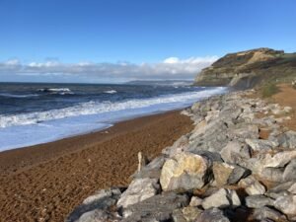

Vyrazíte s námi?

Kam? : jihozápadní Anglie – hrabství Dorset a Somerset
Kdy?: 12.4. – 18.4. 2025
Kolik?: cena zájezdu Kč 14 250,-
(v ceně nejsou zahrnuty vstupy do navštívených objektů a místní jízdné)
Bližší informace: kabinet AJ

Zájemci hlaste se v kabinetu AJ (kabinet č.5 vedle učebny č.7)
u Mgr. Hany Tejkalové, vedoucí zájezdu (popřípadě u svých vyučujících tohoto předmětu)

